Evaluation –Géographie : la Terre– Période 2
Nom : Prénom : Date :

 | acquis | à renforcer | en cours d’acquisition | non acquis
Connaître et situer les continents.
Connaître et situer les océans.
Connaître le vocabulaire.
Connaître quelques caractéristiques de la Terre.

Exercice 1 : Compléter la carte :
  - Colorie les continents de la Terre avec les couleurs de la légende.
  - Place le nom des océans de la Terre.
  - Un continent ne figure pas sur cette carte, comment s’appelle-t-il ?
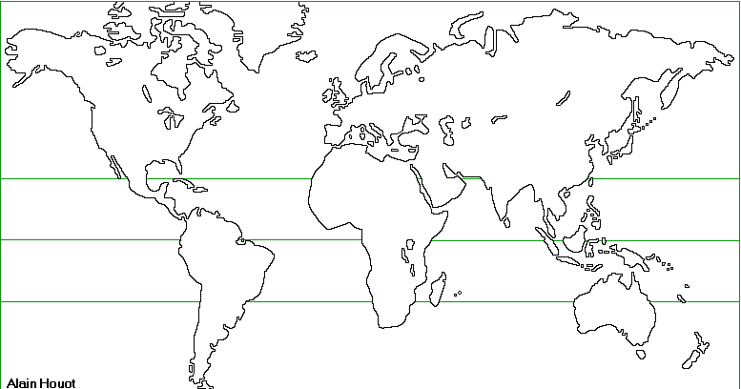

Légende :

L’Asie L’Océanie L’Europe L’Afrique L’Amérique

Continent qui ne figure pas sur la carte :

Exercice 2 : Relier chaque mot à sa définition :

Globe • • c’est une terre entourée d’eau.
Planisphère • • sépare la Terre en deux moitiés égales
Continent • • c’est la Terre représentée en miniature
L’équateur • • c’est la moitié de la Terre. Il en existe deux.
Hémisphère • • c’est la Terre est mise à plat et on peut voir le monde d’un seul coup d’œil.

Exercice 3 : répondre aux questions.

- Pourquoi appelle t-on la Terre « la planète bleue » ?

- Comment s’appellent les lignes imaginaires situées près des pôles ?

- Quelle est la particularité de la planète Terre par rapport aux autres planètes du système solaire ?

